U盘操作系统免费中文版PrayayaV3下载及PrayayaV3应用图文教程_深度空间
U盘操作系统免费中文版PrayayaV3下载及PrayayaV3应用图文教程
2009-10-26 08:13
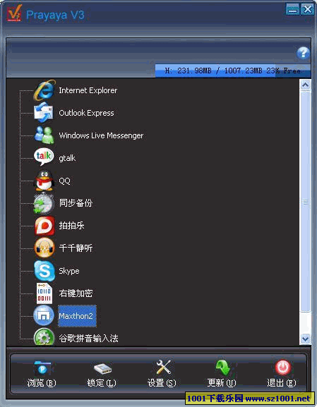
点击下载：Prayaya 3 1.1.97 中文版
软件大小：3.42MB
软件语言：中文
软件类别：免费
运行环境：Win2000/XP/2003/Vista
所属文章：《身边的口袋操作系统——Prayaya》
所在位置：softking\Prayaya V3 1.1.97.rar
移动存储内置软件平台--prayaya v3系统 ，拥有极广泛的适用范围，能适用各种移动存储设备，包括移动硬盘、 U盘、存储卡等等；拥有强大的兼容功能，能兼容上千种软件，包括各种邮件收发工具、证券工具、即时通讯工具 、杀毒防卫工具、加密保护工具等等，轻松为您打造各色智能、多功能、专业用途移动存储。
PrayayaV3 是一个“绿色迷你windows”，是个虚拟的windows系统。 它可以实现在任何非windows系统分区特别是 U 盘、移动硬盘、外置硬盘、mp3、mp4、卡等移动设备上安装大量的应用程序，当您系统重装或者需要在其他计算机上运行你已经安装过一次的程序时，就不需要在这些计算机上重复安装这些应用程序，并且，以前的所有数据（收藏夹 cookie 历史记录 聊天记录 网络电话记录 邮件）都完全保留。

PrayayaV3应用图文教程：

V3不仅仅是一个移动的软件智能平台，它也能在本机上有很广乏的用途。曾几何时，当我们的电脑系统重装或者还原，那些曾经在本机安装过的软件要一遍遍的重装的时候，将我们搞到焦头烂额；曾几何时，我们还在为使用一键GHOST、影子系统无法备份保留需要的软件而烦恼。曾几何时，我们还在为无法保存Skpye、MSN、QQ的聊天记录而捶胸顿足。其实，V3已经悄悄的给我们解决了这些烦恼。
V3本地典型应用
1．很多人都爱用一键GHOST系统还原，系统一旦遇到问题就直接还原，这样似乎很方便，可是使用一键GHOST在我们每次还原系统的时候都只能还原到备份前的状态，对于那些备份后所安装的软件和使用的记录都无法还原。这可苦了那些软件达人，系统是恢复了，病毒也清掉了，可是那些心爱的软件却要一遍一遍的重装，还有更重要的是很多收藏夹 cookie 历史记录 聊天记录 网络电话记录 邮件等全部丢失。其实只要我们在电脑非系统盘上装上了V3，再将那些应用软件全部装进V3，以后再一键还原的时候，这些软件就不需要重装了。
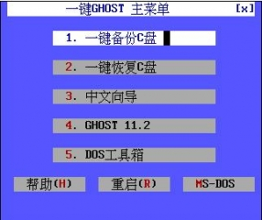
2．影子系统和V3使用可以保留在影子模式下想保留的软件和使用软件的痕迹。影子系统启动模式分为单一影子模式和完全影子模式。在单一影子模式下，只为系统分区创建虚拟化影像，在完全影子模式下会为所有硬盘分区创建虚拟化影像。不管是在单一影子模式下还是在完全影子模式下，用户都可以和正常模式一样操作电脑，但是用户在虚拟化影像里进行的一切操作都不会对真实系统的相应分区有任何影响，如果用户想要保存在虚拟影像里的文件就必须保存在移动存储盘里。而那些软件和使用痕迹却是无法保留的，这时我们就可以使用V3了，如果使用的是单一影子模式，我们可以在非系统分区上安装V3虚拟系统，然后将所需要在下次启动后仍要保留的软件装在V3下面，当然纯绿色软件就没有那个必要了。如果使用的完全影子模式，那么就只能把V3装在你的U盘或移动硬盘里面了，这下就不管是绿色软件还是非绿色软件，只要你想保留下来都必须安装在U盘或移动硬盘的V3下面
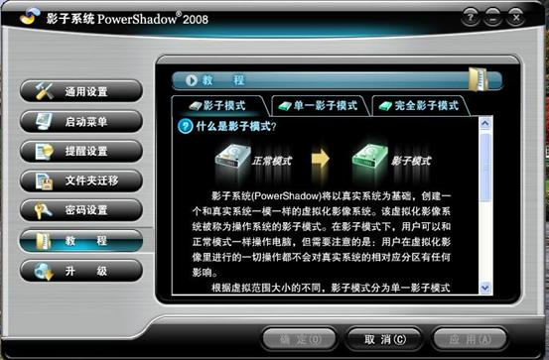
3．V3是双系统使用者的福音。现在很多人的电脑都不会只满足于只安装一个操作系统，最常见的是先装一个XP系统，再装一个vista系统。装好双系统后两个系统的很多软件是不能共用的，要想使用必须在两个系统下分别安装。特别是输入法、杀毒软件、office办公软件这些开机就要用到的软件都要重装。要是我们在电脑的非系统分区装上V3，将常用的软件全部装在V3虚拟系统下，那样我们装双系统后就可以在V3下共用这些软件了。免去了很多多余的工作。
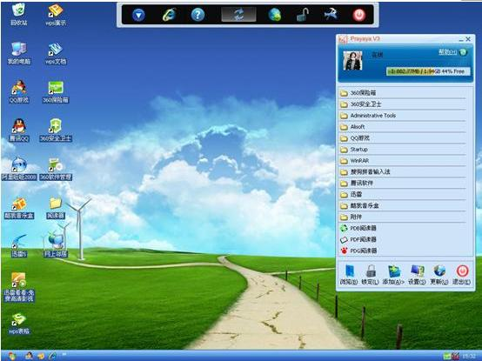
4．V3能让系统保持最佳速度，我们可以将V3系统安装在电脑的非系统盘，然后再把所有的软件都装在V3袋系统使用，特别是那些写注册表文件很多的软件，如office系列软件，还有像MSN，Skype这类聊天通讯软件，因为他们的聊天记录是默认保存在系统盘的我的文档下面的，浏览器也可以装进去，因为它的收藏夹和cookie记录都是保存在系统盘里的。如果我们在非系统盘的D盘装上V3口袋操作系统，然后再将所有常用的软件装进V3，那样注册表文件就不会是写在系统盘了，而是写在D盘的V3系统下面，包括收藏夹 cookie 历史记录 聊天记录 网络电话记录 邮件也不会再保存在C盘，以后更新升级也是一样，不会骚扰C盘。这样就相当于分担了系统的压力，让它彻底解放，专心去做自己的幕后总指挥。再也不用担心系统会一天一天臃肿老化下去。使系统始终保持最佳速度。
Prayaya V3移动应用
PrayayaV3是一个虚拟的口袋系统，更是一个移动的随身系统。当你还在为每次使用他人电脑但没有自己想用的软件而苦恼的时候，V3已经解决你的问题！我们可以在装有V3的移动存储里面装上自己常用软件，以后无论是你在公司还是在外面出差，只要带上装有V3的U盘或者移动硬盘，就可以即插即用，并且所有的操作记录全部保留在移动存储上，不会在主机留下任何痕迹。V3的这一特性将注定会让广大用户爱不释手。
移动存储典型应用
1．常用聊天工具随身带。很多时候我们都在抱怨，聊天记录被人偷看，隐私和机密遭到泄漏而引发一系列不良事件。又或者经常在很多电脑上徘徊使用，使得聊天记录保存非常麻烦。V3特有的移动功能可以让聊天工具随身带，我们不用再担心聊天记录的保存和被人偷看的问题。
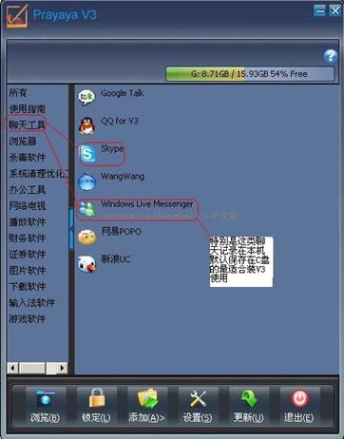
2．常用软件随身带。我们经常会使用别人电脑，往往会因为没有自己要用的软件，或者用的很不顺手而苦恼。重新下载花时间不说，还很不方便，担心会留下使用痕迹。其实V3可以兼容大量常用的软件，基本包括所有我们日常要用到的软件。我们完全可以将常用的软件装进带有V3的移动存储里面随身携带，这样将会大大提高我们的工作效率。
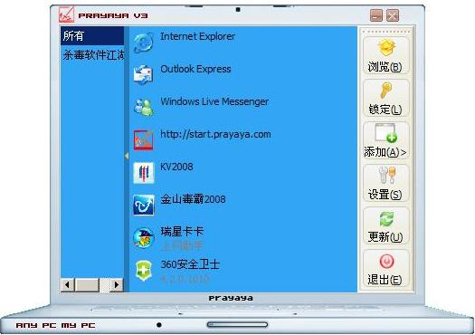
3．轻松打造杀毒U盘。现在很多杀毒软件都有移动版，我们可以将这些杀毒软件装进U盘的V3系统，轻松制作杀毒U盘，这样那些顽固、强制关闭本机杀软的病毒就无地自容了。再也不用担心一款杀毒软件杀毒留下的盲区问题了，因为在V3下我们是可以同时装多款杀毒软件的。病毒再厉害，也顶不过杀软的轮番攻击吧！
4．V3是山寨U盘的天敌。目前U盘市场假货当道，很多奸商昧着良心欺骗消费者。通常我们买了U盘也是无从辨其真伪，那些测试软件也是无能为力，因为现在的假货已经做到让测试软件无法测出真实数据。U盘主控可以做假，容量可以做假，芯片可以做假，测试数据也可以忽悠我们，但是有一样东西是无法欺骗消费者的。那就是U盘的最终性能，怎么判断U盘性能呢？装上V3口袋虚拟系统，常用软件也装进去。能运行成功就说明性能不错，是好U盘，要是运行不够流畅就可以说明八成是买了个山寨货。

